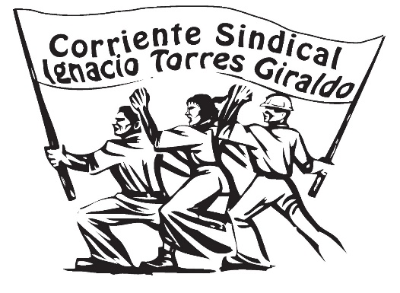
POR LA VIDA Y DERECHOS A LA CALLE!!!

Volvemos a la calle masivamente, en medio de unas condiciones difíciles de pandemia porque es la manera defender los derechos y las libertades que se han venido desmontando por el fascismo uribista y sus políticas de beneficiar a sectores monopólicos nacionales y extranjeros mientras trabajadores y trabajadoras formales e informales de todas las edades se ven cada día en precarias condiciones y crece la necesidad, la mísera y el hambre a lo largo y ancho del país.
Las estadísticas de las mismas instituciones estatales como el DANE muestran como aumenta el desempleo en octubre 2020 llegando al 18.3% en las ciudades sin mostrar datos en lo rural que por la presencia de actores armados se profundiza, golpeando particularmente a jóvenes trabajadores/as, a la mayoría mujeres porque se desconoce la legislación laboral permitiendo terminación de contratos, suspensión de convenciones colectivas, despidos masivos, flexibilización de la jornada laboral, no pago de prestaciones y, en los decretos de emergencia por pandemia realiza permanentes y lesivas modificaciones laborales y pensionales que solo benefician a los grandes gremios de la producción.
Además, avanza una sistemática persecución, estigmatización y muerte selectiva de dirigentxs de organizaciones étnicas, populares, sindicales y de derechos humanos, que se evidencia en 70 masacres y 47 crímenes contra lideresas y líderes este año y, centra hoy en el magisterio colombiano y en trabajadores/as organizados en cabeza de FECODE y la CUT cuyos ejecutivos ha sido objeto de esta misma política señalamiento y de estigmatización permanente por parte del fascismo uribista que se expresa a través de los monopolios de comunicación que hacen coro, las redes sociales y sus “bodegas” de tuiteros.
La Minga social y política, organizaciones territoriales y el Comité Nacional de Paro, CNP, han insistido en abrir canales de diálogo y negociación con el gobierno nacional, quien responde desconociendo, ignorando y criminalizando la movilización social, la justa protesta en las calles ante lo cual no nos queda más que salir a las calles para exigir ser escuchados y una negociación inmediata, invitamos a encontrarnos en las movilizaciones del 19, 21 y 25 de noviembre, en marchas, concentraciones, expresiones artísticas y redes sociales, insistiendo en construir otra Colombia Posible.

¡QUE LA CRISIS NO LA PAGUE EL PUEBLO!
¡SOLO EL PUEBLO, SALVA AL PUEBLO!

